Seminář: 21. 9. 2017 – Praha

Co všechno můžeme sdílet?

Téma: Co znamená slovo „share“, neboli sdílení?
Termín: 21. září 2017, 8–12:30 hod.
Místo: Praha, Impact HUB, Drtinova ulice
Prostory: Velký sál + zasedací místnost pro panelovou diskusi
Seminář probíhá s finanční podporou hlavního města Prahy.

Víte, že…
- 79 % lidí v Česku pociťuje problémy kvůli cestování po městě?
- Doprava je odpovědná za téměř čtvrtinu evropských emisí skleníkových plynů a je hlavní příčinou znečištění vzduchu ve městech?
- 95 % času stráví osobní automobil parkováním?
- 85 % veškerého dojíždění automobilem absolvují řidiči sami, bez dalších cestujících?

Sdílená mobilita dokáže omezit počet vozidel na silnicích a množství najetých kilometrů. Ve většině případů navíc představuje levnější alternativu oproti vlastnictví vozidla. Je tak šetrnější nejen k životnímu prostředí, ale i našim peněženkám a také zdraví. Seminář je určený pro „citychangers“, kteří chtějí měnit podobu českých a slovenských měst.
Letošním tématem Evropského týdne mobility, který proběhne ve dnech 16. -22. 9. 2017 je "Sdílením vpřed!" Kampaň se chce zaměřit na „Čistou, sdílenou a inteligentní mobilitu“. Doprava je odpovědná za téměř čtvrtinu evropských emisí skleníkových plynů a je hlavní příčinou znečištění vzduchu ve městech. Kampaň Evropského týdne mobility je proto ideální příležitost prezentovat alternativy udržitelné mobility občanům, vysvětlit problémy, se kterými se města a obce potýkají, s cílem vyvolat pozitivní změny v chování a dosáhnout pokroku směrem k vytvoření udržitelnější dopravní strategie pro Evropu.
V Česku se téma "Sdílením vpřed!" bude asi nejvíce skloňovat se službami sdílené mobility (např. "Bike sharing", či "Car sharing"). Téma "Sdílením vpřed!" bychom chtěli ale představit i z trochu jiného pohledu. Slovo "share" (z anglického orginálu „Sharing gets you further“) má více významů, se kterými bychom chtěli pracovat:
- Sdílení městského prostoru
- Sdílení meziměstského prostoru
- Sdílení financí rozdělovaných na mobilitu
- Sdílení poznání, že jsme každý jiný a každý z nás má jinou potřebu mobility
- Sdílení know-how
Pokud jde o sdílení městského prostoru, není problém se seznámit s teorií, ani se podívat na příklady dobré praxe, ale vždy to bude o otázce, či výzvě, zda skutečně chceme měnit veřejný prostor. Často dnes mluvíme o příkladech z Amsterdamu, či Kodaně, ale kdo se zeptal, jak třeba tato města vypadala v roce 1977, tedy před čtyřiceti lety?
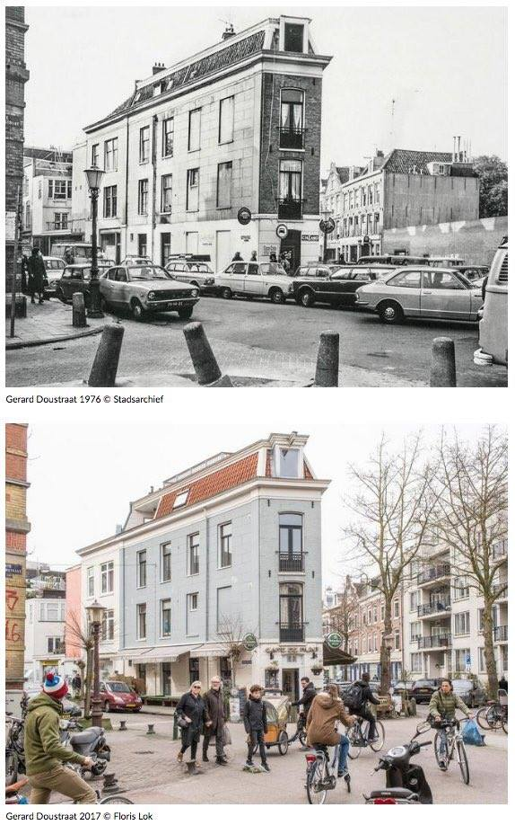
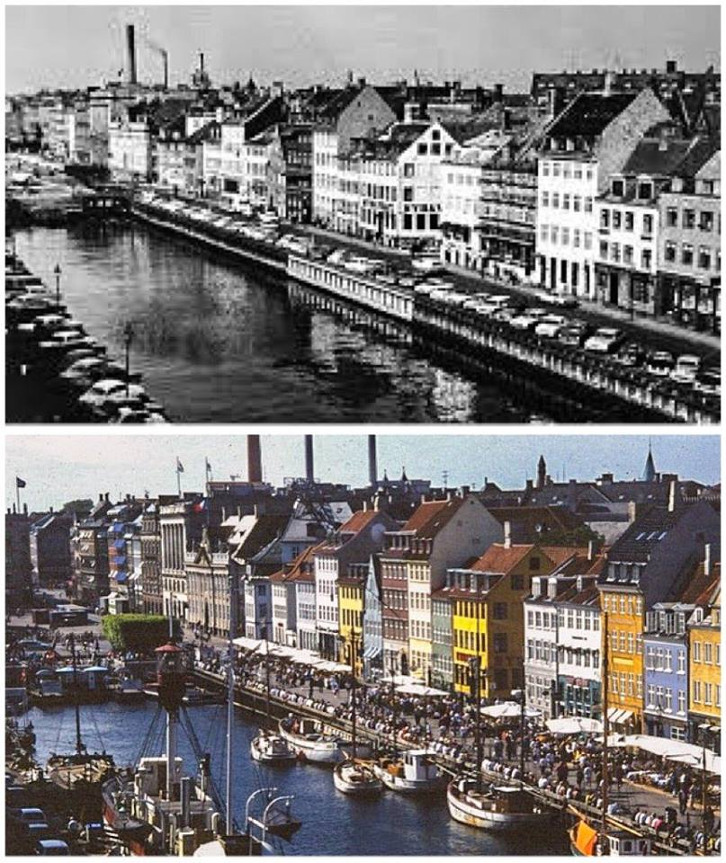

PROGRAM:
8:00 – 9:00 Registrace
- 9:00 – 10:00 Sdílení jako služba:
  - Finanční podpora ze strany MŽP, Jaroslav Kepka
  - Veřejné zakázky a sharing economy - jak může obec zajistit bikesharing a carsharing pro své občany? Frank Bold, Bára Buchtová
  - Car sharing – AUTONAPŮL, Michal Šimoník
  - Bike sharing
    - Krátké shrnutí z Evropy (Jitka Vrtalová)
    - Praha (Sylva Švihelová)
    - REKOLA (Vítek Ježek)
    - Ostrava (Daniel Minařík)
  - Diskuse - Poznámka: 40 minut na 7 přednášek – 20 minut na diskusi

- 10:00 – 10:05 Přestávka na přesuny

- 10:05 – 11:05 Sdílení prostoru, financí (dva bloky)
2.1. Sdílení městského prostoru, TP 179 (technická norma, nebo filosofie prostoru? http://www.mesto.dobramesta.cz/design-ulice-a-verejny-prostor131
  - TP 179 - technická norma, nebo filosofie prostoru? Problémy českých měst, Tomáš Cach
  - IPR Praha, Jakub Hendrych, vedoucí projektů, Sekce detailu města, Kancelář veřejného prostoru,
  - Plán pro Brno, Gabriel Kurtis, Galerie architektury, koordinátor konference Plán pro Brno (25.-26.9.2017, Brno)
  - Plán pro Ostravu, Kateřina Šebestová, náměstkyně primátora, ochrana životního prostředí
  - Diskuse - Poznámka: 40 minut na 7 přednášek – 20 minut na diskusi

2.2. Sdílení meziměstského prostoru (blok zajišťuje Praha)
  - Praha
  - ŘSD / intravilán a extravilán
  - Diskuse

- 11:05 – 11:20 Přestávka

- 11:20 – 12:20 Sdílení know-how:
  - Dobrá praxe NSZM (Petr Švec): https://galerie.udrzitelne-mesto.cz/
  - Čistou stopou (Sylva Švihelová): http://www.cistoustopou.cz/
  - Nová akademie městské mobility (Jaroslav Martinek): http://www.mesto.dobramesta.cz/
  - Zlín v pohybu (Jaroslav Martinek, Martin Habuda): http://www.zlin.dobramesta.cz/ = http://zlin.dobramesta.cz/
  - Diskuse a závěry o společném sdílení: http://www.dobramesta.cz/sdilet/

- 12:20 – 12:30 Shrnutí závěrů semináře

PRAKTICKÉ INFORMACE
Setkání se uskuteční v inspirativních prostorách Impact HUB Praha, Drtinova 10, Praha 5 – Smíchov (mapu najdete zde).
Impact HUB je nedaleko zastávky metra Anděl, 5 minut chůze od obchodního centra Nový Smíchov nebo od tramvajové zastávky Švandovo divadlo.
• Příjezd automobilem: Doporučujeme nechat automobil na některém parkovišti sytému P+R a pokračovat metrem na stanici Anděl (trasa B), případně zaparkovat automobil v obchodním centru Nový Smíchov (parkování první 3 hodiny zdarma, dále zpoplatnění podle ceníku)
• Příjezd veřejnou dopravou:
Metro: stanice Anděl (trasa B)
Tramvaj: zastávka Arbesovo náměstí (TRAM 6, 9, 12, 20)

